# DAFTAR ISI

DAFTAR ISI 1

DAFTAR TABEL 2

DAFTAR GAMBAR 3

Albums 4

Menu Permissions 4

View Albums 4

Datas 11

Categories 11

Photos 15

Views 20

Downloads 23

Tags 27

Settings 29

Public Settings **Error! Bookmark not defined.**

# DAFTAR TABEL

Table 1 Menu Permissions 4

Table 2 Album Photo Manage 5

Table 3 Input Album Photo Manage Form 7

Table 4 Album Categories 11

Table 5 Input Album Category Form 13

Table 6 Album Photos 16

Table 7 Input Album Photo Form 19

Table 8 Article History Views 20

Table 9 Article History Downlaods 24

Table 10 Article Tags 27

# DAFTAR GAMBAR

Gambar 1 Album Photo Manage 7

Gambar 2 Album Manage Create Form 9

Gambar 3 Album Manage Update Form 10

Gambar 4 Album Categories 12

Gambar 5 Album Category Detail 13

Gambar 6 Album Category Form 15

Gambar 7 ALbum Photos 17

Gambar 8 Article Photo Detail 18

Gambar 9 Article Photo Form 20

Gambar 10 Article History Views 22

Gambar 11 Article View Data 23

Gambar 12 Article View Spesifik Data 23

Gambar 13 Article History Downlaods 25

Gambar 14 Article Download Data 26

Gambar 15 Article Download Spesifik Data 27

Gambar 16 Article Tags 28

Gambar 17 Album Setting Form 32

# Albums

Module ini dapat Anda gunakan untuk mengelola segala hal tentang fitur yang berhubungan dengan *album photo* (*gallery*). Anda dapat melakukan kelola terhadap konten seperti menambahkan, memperbarui atau menghapus konten album. Pada module ini Anda juga dapat melakukan pengaturan-pengaturan terhadap modula album ini.

## Menu Permissions

Fitur-fitur yang terdapat pada module *album photo* ini dapat diakses dan dapat digunakan berdasarkan tingkatan user (*user level*). Berikut adalah informasi fitur dan hak akses pada module *album photo* ini.

Table 1 Menu Permissions

|  |  |  |  |
| --- | --- | --- | --- |
| **Plugin Menu** | | **User Level** | |
| **Administrator** | **Moderator** |
| View Albums | | √ | √ |
| Data | | √ | √ |
|  | Categories | √ | - |
|  | Photos | √ | √ |
|  | Album Tags | √ | √ |
|  | Photo Tags | √ | √ |
|  | Views | √ | √ |
| Settings | | √ | - |

## View Albums

Fitur ini dapat Anda gunakan untuk melakukan kelola terhadap konten foto album yang akan diyatangkan pada aplikasi. Gunakan tombol “*VIEW*”, “*UPDATE*” dan “*DELETE*” yang terdapat pada *option menu* untuk mengelola konten foto album yang sebelumnya sudah terdapat pada aplikasi. Unuk menambahkan konten foto album baru Anda bisa menggunakan “*ADD ARTICLE*” pada *content menu*. Pada fitur ini Anda juga bisa menggunakan *quickupdate* “*PUBLISH*” dan “*HEADLINE*” jika ingin mengubah status tayang dan headline pada konten foto album yang akan ditampilkan pada aplikasi.

Data yang dapat Anda lihat pada tabel kelola konten foto album, yaitu:

Table 2 Album Photo Manage

|  |  |
| --- | --- |
| *No* | Nomor urut data konten foto album berdasarkan data terbaru yang dibuat. |
| *Title* | Kolom ini berisi informasi judul yang digunakan untuk konten foto album. |
| *Category* | Kolom ini berisi informasi nama kategori dari konten foto album.  Kategori digunakan untuk mengelompokkan konten foto album berdasarkan informasi yang akan disampaikan kepada pengunjung aplikasi. |
| *Creation* | Kolom ini berisi informasi nama user pembuat konten foto album. |
| *Creation Date* | Kolom ini berisi informasi tanggal pembuatan konten foto album. |
| *Headline [1]* | Kolom ini berisi informasi status headline konten foto album pada aplikasi.  ***Catatan:*** *Pada kolom ini Anda dapat memperbarui status headline pada konten foto album dengan menggunakan quickupdate. Klik icon yang terdapat pada kolom headline untuk merubah status headline pada konten foto album.* |
| *Publish* | Kolom ini berisi informasi status tayang konten foto album yang akan ditayangkan pada aplikasi.  ***Catatan:*** *Pada kolom ini Anda dapat memperbarui status tayang pada konten foto album dengan menggunakan fungsi quickupdate. Klik icon yang terdapat pada kolom publish untuk merubah status publish pada konten foto album.* |
| *Options* | Kolom ini berisi *action* yang dapat Anda gunakan untuk melakukan kelola terhadap data konten foto album.  Terdapat 3 (tiga) pilihan yang dapat Anda gunakan pada tabel kelola konten foto album ini yaitu *View*, *Edit* dan *Delete*.   * *View*, action ini dapat Anda gunakan jika ingin melihat tampilan konten foto album yang akan ditayangkan pada halaman front-end aplikasi * *Edit*, action ini dapat Anda gunakan jika ingin memperbarui data pada konten foto album * *Delete*, action ini dapat Anda gunakan jika ingin menghapus data konten foto album pada aplikasi |

Tampilan halaman kelola konten foto album dapat dilihat pada gambar dibawah ini:

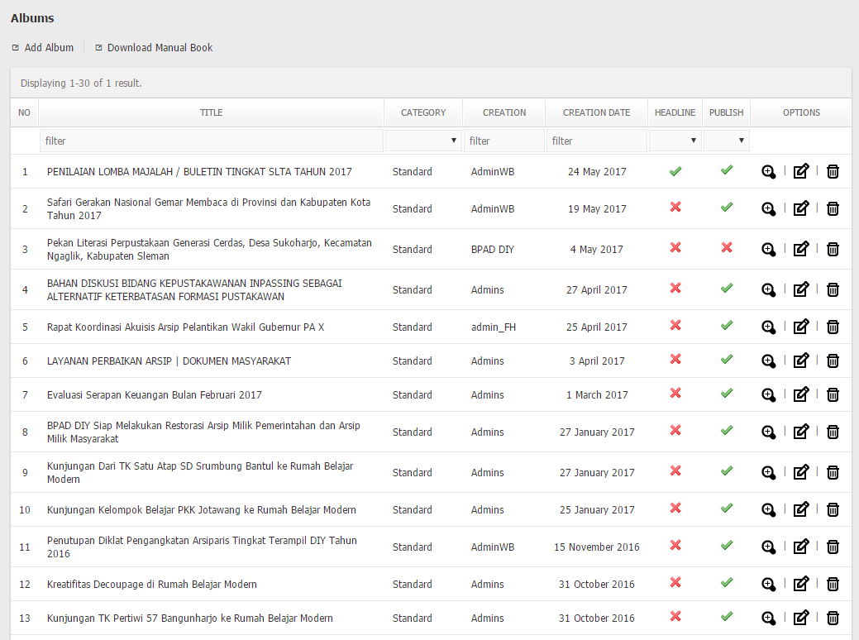

Gambar 1 Album Photo Manage

Untuk dapat melakukan kelola konten foto album baik menambahkan ataupun memperbarui data pada konten foto album Anda dapat menggunakan fasilitas formulir kelola konten foto album. Input yang terdapat pada formulir kelola konten foto album, yaitu:

Table 3 Input Album Photo Manage Form

|  |  |
| --- | --- |
| *Category \** | Kolom ini berisi pilihan kategori berdasarkan tema foto album yang akan dibuat.  ***Catatan:*** *Jika kategori yang Anda inginkan tidak tersedia, Anda bisa menambahkannya terlebih dahulu pada fitur kelola kategori album (baca: datas/categories).* |
| *Title \** | Input ini berisi informasi judul konten foto album yang ingin Anda sunting.  Gunakanlah judul yang mudah dipahami oleh pengunjung dan berhubungan dengan informasi yang akan disampaikan. |
| *Quote* | Isikan input ini dengan quote album (jika ada). Jika Anda ingin menggunakan quote dalam kolom ini dalam tulisan, maka jangan lupa untuk menambahkan *{$quote}* di sela-sela input *description*. Penambahan *{$quote}* dalam sela input *description* akan memengaruhi letak quote dalam konten foto album nantinya. |
| *Description \** | Isikan input ini dengan keterangan dari foto album yang ingin Anda sampaikan. Anda bisa menggunakan fungsi dasar dalam menulis keterengan foto album, misalnya *bold*, *italic*, *underline*, *link*, dsb. |
| *Tags* | Input ini berisi tag atau kata kunci yang tekait dengan konten foto album yang akan Anda sunting.  ***Catatan:*** *Tambahkan tanda koma (,) jika Anda ingin menambahkan keyword lebih dari satu pada saat membuat konten foto album.* |
| *Photo Cover [2]* | Sebuah konten foto album harus memiliki cover untuk ditayangkan pada halaman front-end. Dengan input ini Anda bisa menambahkan media foto sebagai cover pada konten foto album. |
| *Headline [3]* | Input ini berisikan status headline pada konten foto album.  Checklist jika Anda menginginkan konten foto album yang Anda buat menjadi headline, dan begitu juga sebaliknya. |
| *Publish \** | Input ini berisi status tayang pada konten foto album pada aplikasi.  Checklist jika Anda ingin menayangkan konten foto album yang Anda buat, begitu juga sebaliknya. |

Tampilan halaman formulir tambah konten foto album dapat dilihat pada gambar dibawah ini:

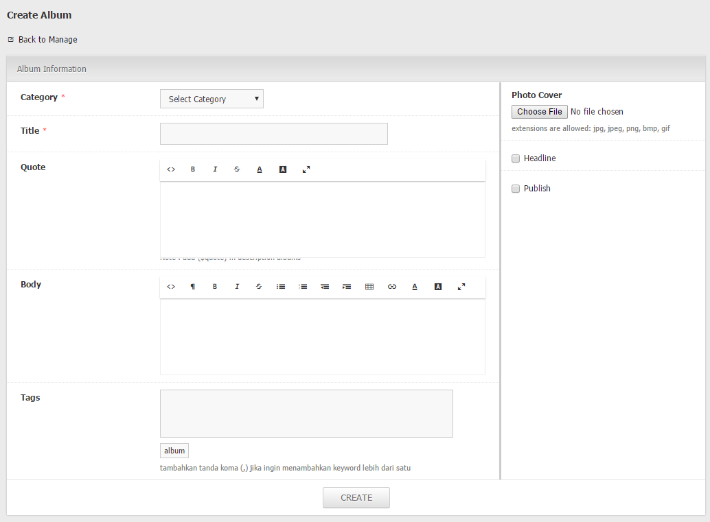

Gambar 2 Album Manage Create Form

Terdapat perbedaan pada halaman formulir tambah konten foto album dan perbarui konten foto album. Pada halaman perbarui konten foto album Anda dapat melihat foto-foto yang telah di unggah pada konten foto album, menghapus foto dan juga merubah status foto menjadi cover.

Untuk menambahkan foto pada konten foto album Anda bisa mengklik icon “*PLUS*” (*kiri atas*) yang terdapat pada daftar foto. Untuk menghapus dan menjadikan foto sebagai cover Anda bisa mengklik icon “COVER” dan “DELETE” yang terletak pada kanan atas foto yang akan Anda perbarui.

Tampilan halaman formulir perbarui konten foto album dapat dilihat pada gambar dibawah ini:

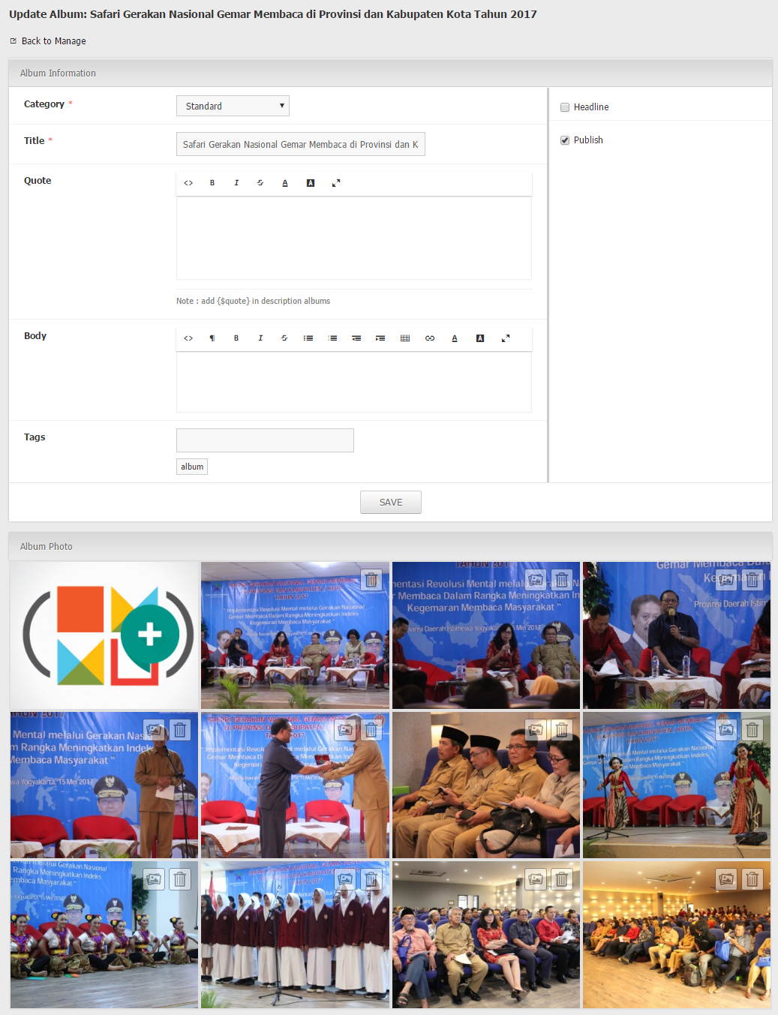

Gambar 3 Album Manage Update Form

## Datas

### Categories [4]

Sebelum melakukan kelola terhadap konten foto album yang akan ditayangkan pada aplikasi Anda sebelumnya diharuskan untuk melakukan kelola pada kategori foto album. Kategori yang Anda kelola pada fitur ini akan menentukan daftar pilihan yang tayang pada input kategori pada formulir konten foto album dan digunakan untuk mengelompokkan foto album berdasarkan informasi yang akan disampaikan kepada pengunjung aplikasi.

Pada fitur ini Anda bisa menambahkan kategori foto album, memperbarui ataupun menghapusnya [5].

Data yang dapat Anda lihat pada tabel kelola kategori foto album, yaitu:

Table 4 Album Categories

|  |  |
| --- | --- |
| *No* | Nomor urut kategori foto album berdasarkan data terbaru yang dibuat. |
| *Category* | Kolom ini berisi informasi nama kategori foto album yang akan digunakan untuk mengelompokkan konten foto album berdasarkan informasi yang akan disampaikan kepada pengunjung aplikasi. |
| *Creation* | Kolom ini berisi informasi user pembuat kategori foto album |
| *Creation Date* | Kolom ini berisi informasi tanggal pembuatan data kategori foto album |
| *Albums* | Kolom ini berisi jumlah konten foto album yang terdapat pada kategori foto album  ***Catatan:*** *klik jumlah konten foto album pada kolom Albums jika Anda ingin melihat daftar konten foto album yang masuk kedalam kategori tertentu* |
| *Default* | Kolom ini berisi informasi status default pada kategori album foto.  ***Catatan:*** *default adalah kondisi kategori akan dijadikan nilai utama jika sebuah konten foto album yang disunting tidak memiliki kategori* |
| *Publish* | Kolom ini berisi informasi status tayang kategori foto album pada aplikasi  ***Catatan:*** *Pada kolom ini Anda dapat memperbarui status aktif pada kategori foto album dengan menggunakan fungsi quickupdate. Klik icon yang terdapat pada kolom publish untuk merubah status aktif pada kategori foto album.* |
| *Options* | Kolom ini berisi *action* yang dapat Anda gunakan untuk melakukan kelola terhadap data kategori foto album.  Terdapat 3 (tiga) pilihanyang dapat Anda gunakan pada tabel kelola kategori foto album ini yaitu *View,* *Edit* dan *Delete*.   * View, action ini dapat Anda gunakan jika ingin melihat informasi lengkap tentang kategori foto album * Edit, action ini dapat Anda gunakan jika ingin memperbarui data pada kategori foto album * Delete, action ini dapat Anda gunakan jika ingin menghapus data pada kategori foto album |

Tampilan halaman kelola kategori foto album dapat dilihat pada gambar dibawah ini:

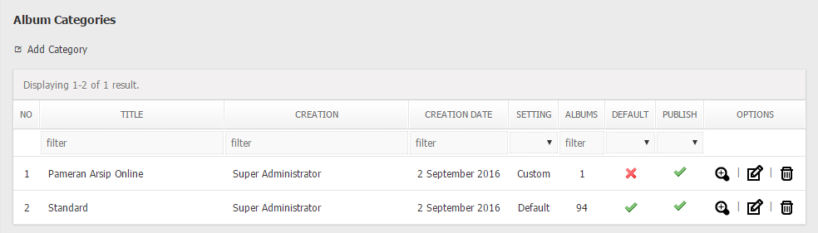

Gambar 4 Album Categories

Dengan menggunakan pilihan pada *option menu* kelola kategori foto album Anda dapat melihat informasi lengkap tentang sebuah kategori foto album. Klik icon “*VIEW*” jika ingin melihat halaman detail kategori.

Tampilan halaman detail kategori foto album dapat dilihat pada gambar dibawah ini:

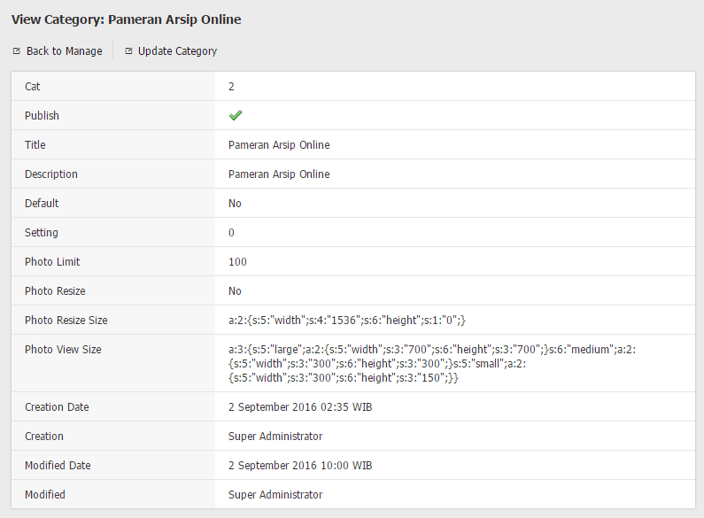

Gambar 5 Album Category Detail

Untuk dapat menambahkan kategori foto album pada aplikasi Anda dapat mengunakan fitur *Add Category* yang terdapat pada *content menu* dan untuk merubah data pada kategori foto album yang sudah pernah Anda buat dapat juga menggunakan *Edit* pada *option menu*. Input yang terdapat pada formulir kelola kategori foto album ini, yaitu:

Table 5 Input Album Category Form

|  |  |
| --- | --- |
| *Category \** | Input ini berisi informasi nama kategori yang akan digunakan untuk mengelompokkan informasi konten foto album |
| *Description \** | Input ini berisi informasi keterangan tentang kategori foto album yang akan Anda sunting |
| *Settings \** | Setiap kategori memiliki pengaturan terhadap foto yang diunggah pada konten foto album. Input ini dapat Anda gunakan untuk merubah status pengaturan terhadap foto yang akan diunggah pada mode *Standard* atau *Custom*.  ***Catatan:*** *Jika Anda menggunakan pengaturan custom maka foto yang akan diunggah pada kategori tertentu tidak akan mengikuti pengaturan umum pada module album ini. (baca: settings)* |
| *Photo Limit \** | Isikan input ini dengan jumlah maksimal foto yang dapat unggah pada konten foto album pada kategori tertentu |
| *Photo Settings \** | Dengan pengaturan ini Anda bisa menentukan ukuran gambar yang akan diupload dan juga ukuran gambar yang akan ditampilkan.   * *Photo Resize*   Input ini bisa Anda gunakan untuk merubah ukuran gambar setelah upload atau menampilkan gambar *original* (asli). Pilih “*No, not resize photo after upload*” jika Anda tidak ingin mengganti ukuran foto setelah diunggah. Pilih “*Yes, resize photo after upload*” jika Anda mengijinkan penggantian ukuran foto setelah diunggah.   * *Large Size*, untuk menampilkan ukuran gambar dalam format besar * *Medium Size*, untuk menampilkan ukuran gambar dalam format standar * *Small Size*, untuk menampilkan ukuran gambar dalam format kecil |
| *Default \** | Input ini berisi informasi status default pada kategori foto album pada aplikasi |
| *Publish \** | Input ini berisi informasi status tayang kategori foto album pada aplikasi [6]  ***Catatan:*** *Input ini menentukan muncul atau tidaknya kategori foto album pada input pilihan kategori dalam formulir kelola konten foto album.* |

Tampilan halaman formulir kelola kategori foto album dapat dilihat pada gambar dibawah ini:

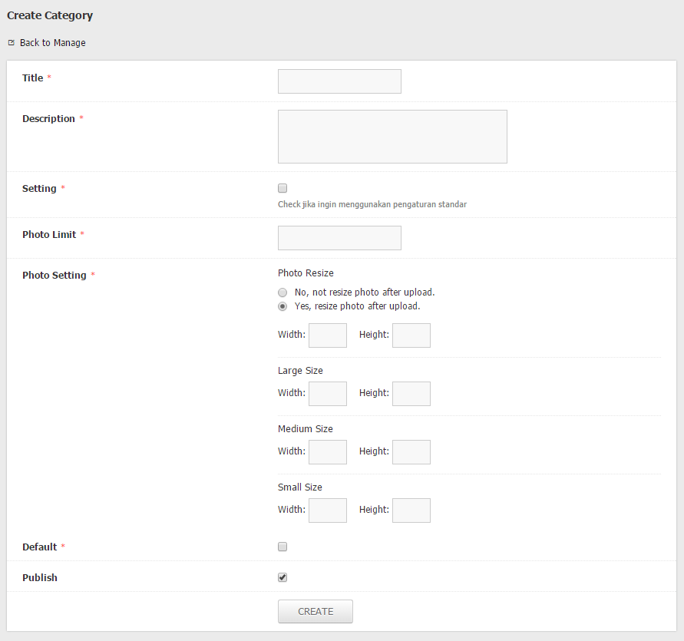

Gambar 6 Album Category Form

### Photos

Fitur *photos* ini dapat Anda gunakan untuk melihat daftar seluruh foto yang terdapat pada konten foto album. Fitur ini juga dapat Anda gunakan untuk melakukan kelola terhadap data foto yang sudah pernah diupload. Gunakan tombol "*UPDATE*" dan "*DELETE*" pada *option menu* untuk mengelola foto yang sudah ada.

Data yang dapat Anda lihat pada tabel daftar foto yang terdapat pada konten foto album, yaitu:

Table 6 Album Photos

|  |  |
| --- | --- |
| *No* | Nomor urut daftar foto pada konten foto album berdasarkan data terbaru yang telah dibuat |
| *Category* | Kolom ini berisi informasi nama kategori dari konten foto album yang memiliki foto |
| *Album* | Kolom ini berisi informasi judul dari konten foto album yang memilki foto |
| *Photos* | Kolom ini berisi informasi nama file pada foto yang dimiliki oleh konten foto album.  ***Catatan:*** *Anda dapat melihat tampilan photo dengan mengklik nama yang terdapat pada kolom Media (Photo)* |
| *Caption* | Kolom ini berisi informasi status kepemilikan keterangan (*caption*) pada foto yang dimiliki oleh konten foto album |
| *Tag* | Kolom ini berisi informasi status kepemilikan kata kunci (*tag*) pada foto yang dimiliki oleh konten foto album |
| *Cover* | Kolom ini berisi informasi status cover pada foto yang dimiliki oleh konten foto album |
| *Publish* | Kolom ini berisi informasi status tayang dari foto yang terdapat pada konten foto album  ***Catatan:*** *Pada kolom ini Anda dapat memperbarui status tayang pada foto pada konten foto album dengan menggunakan fungsi quickupdate. Klik icon yang terdapat pada kolom publish untuk merubah status tayang dari foto pada kategori foto album.* |
| *Options* | Kolom ini berisi *action* yang dapat Anda gunakan untuk melakukan kelola terhadap foto yang terdapat pada konten foto album.  Terdapat 3 (tiga) pilihan yang dapat Anda gunakan pada tabel kelola foto yang dimiliki oleh konten foto album ini yaitu *View*, *Edit* dan *Delete*.   * *View*, action ini dapat Anda gunakan jika ingin melihat data foto yang dimiliki konten foto album secara lebih detail * *Edit*, action ini dapat Anda gunakan jika ingin memperbarui data pada foto yang dimiliki oleh konten foto album * *Delete*, action ini dapat Anda gunakan jika ingin menghapus data foto yang dimiliki oleh konten foto album |

Tampilan halaman daftar foto yang dimiliki oleh konten foto album dapat dilihat pada gambar dibawah ini:

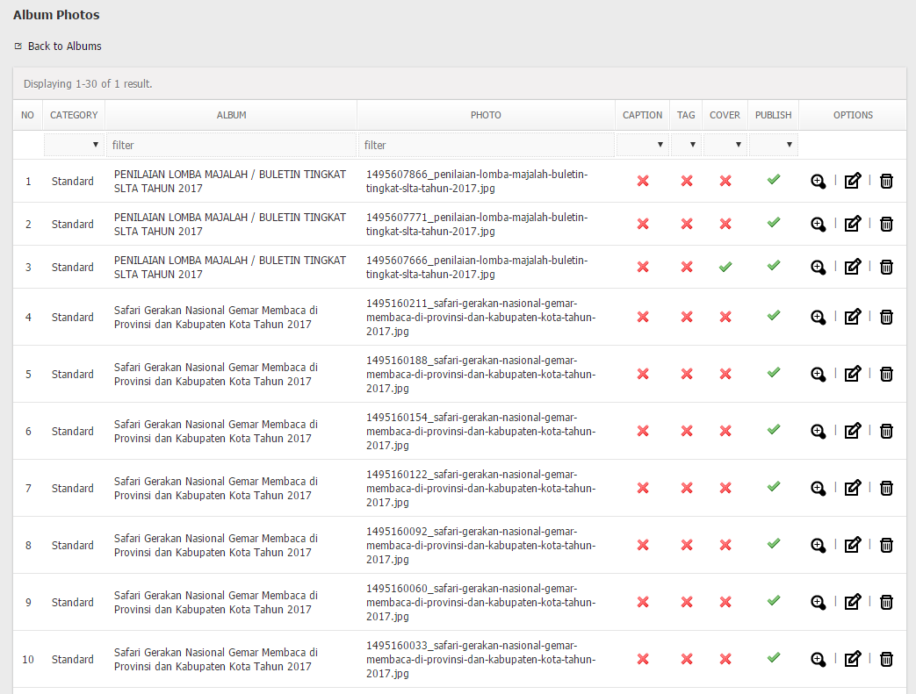

Gambar 7 ALbum Photos

Hanya sebagian data yang ditampilkan pada tabel daftar foto yang dimiliki oleh konten foto album, Anda dapat melihat keseluruhan data pada foto secara lebih detail dengan mengklik icon “*VIEW*” pada *option menu* untuk menampilkan halaman detail foto yang dimiliki oleh konten foto album.

Tampilan halaman detail foto yang dimiliki oleh konten foto album dapat dilihat pada gambar dibawah ini:

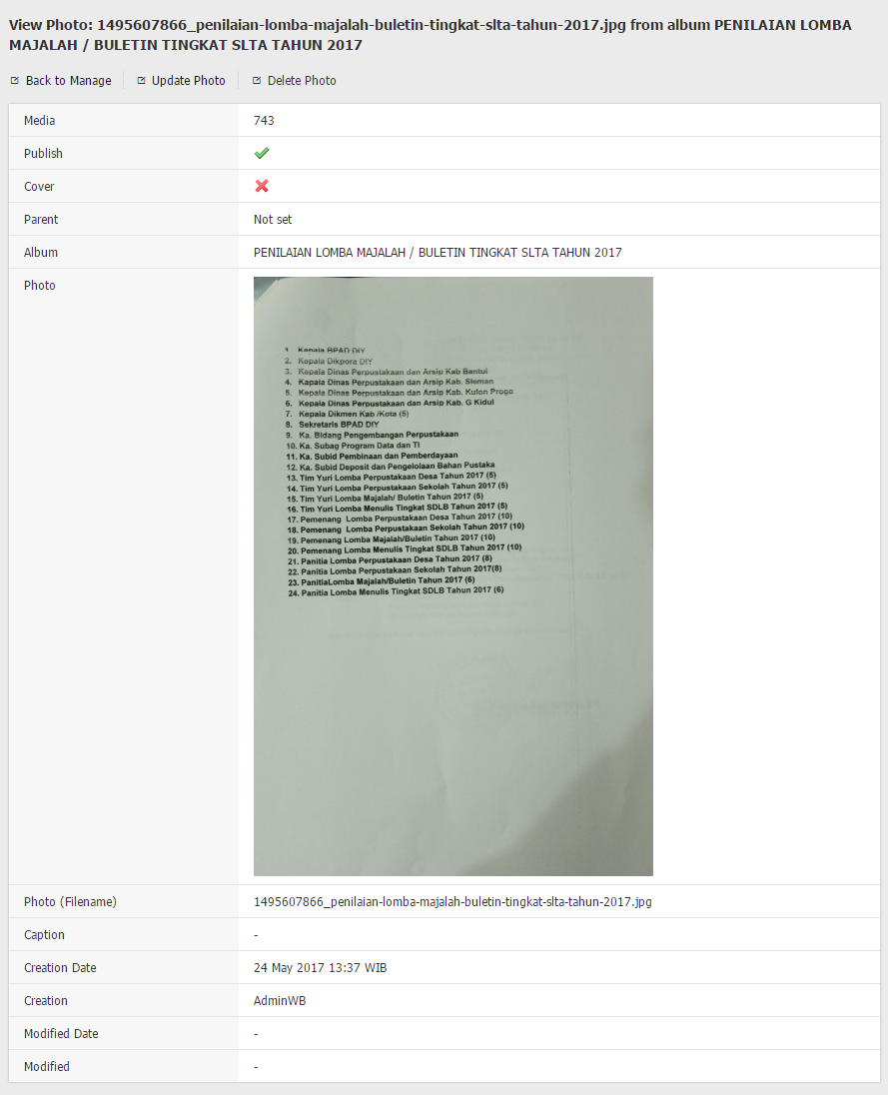

Gambar 8 Album Photo Detail

Untuk dapat memperbarui data pada foto yang dimiliki oleh konten foto album dapat menggunakan fasilitas formulir kelola foto. Anda dapat mengklik icon “UPDATE” pada *option menu* untuk menggunakan formulir kelola foto. Input yang terdapat pada formulir kelola foto ini, yaitu:

Table 7 Input Album Photo Form

|  |  |
| --- | --- |
| *Old Photo* | Input ini berisi informasi tampilan foto yang dimiliki oleh konten foto album |
| *Photo \** | Isikan input ini dengan foto yang akan Anda gunakan sebagai pengganti dari foto sebelumnya yang dimiliki oleh konten foto album |
| *Caption \** | Input ini berisi keterangan atau penjelasan yang ingin Anda berikan untuk foto yang dimiliki oleh konten foto album |
| *Tags* | Input ini dapat Anda isikan dengan kata kunci (*tag*) yang akan digunakan pada foto yang dimiliki oleh konten foto album |
| *Cover \** | Input ini berisi informasi status cover pada foto yang dimiliki oleh konten foto album.  ***Catatan:*** *status pada input ini menentukan foto yang yang akan ditayangkan pada konten foto album pada halaman front-end.* |
| *Publish \** | Input ini berisi informasi status tayang foto pada konten foto album.  ***Catatan:*** *status pada input ini menentukan muncul atau tidaknya foto pada konten foto album.* |

Tampilan halaman formulir memperbarui foto yang dimiliki oleh konten foto album dapat dilihat pada gambar dibawah ini:

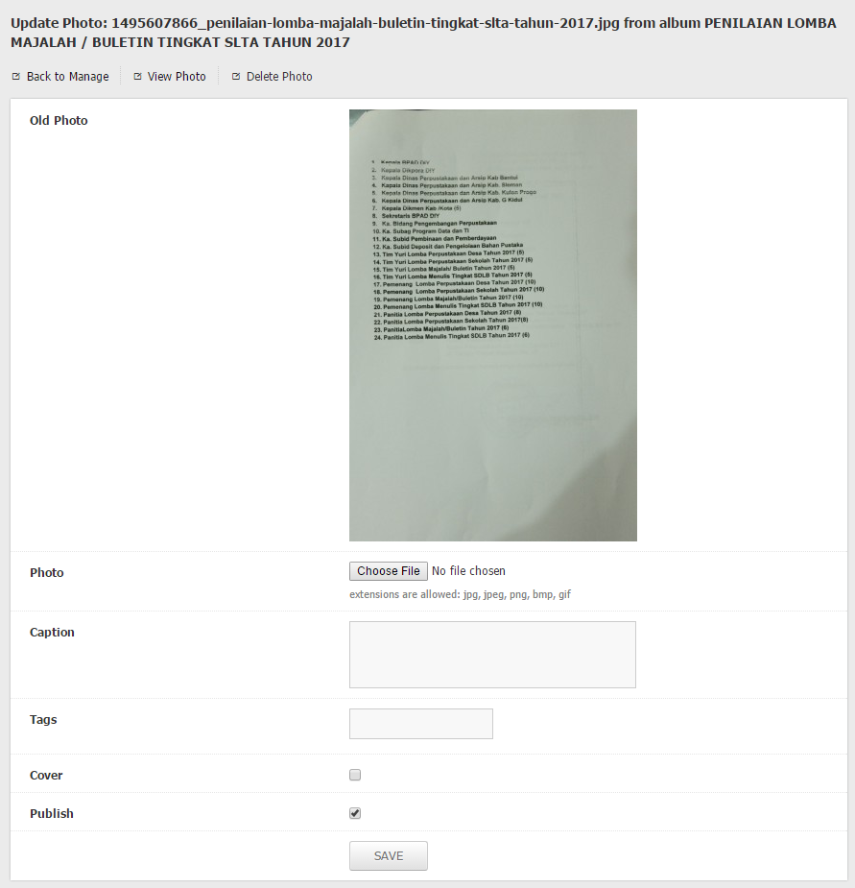

Gambar 9 Album Photo Form

### Album Tags

Fitur *album* *tags* ini dapat Anda gunakan untuk melihat daftar tag yang digunakan pada konten foto album. Data yang dapat Anda lihat pada tabel daftar tag ini, yaitu:

Table 10 Album Tags

|  |  |
| --- | --- |
| *No* | Nomor urut daftar tag yang digunakan pada konten foto album berdasarkan data terbaru yang telah dibuat |
| *Category* | Kolom ini berisi informasi nama kategori dari konten foto album yang menggunakan tag |
| *Album* | Kolom ini berisi informasi judul dari konten foto album yang menggunakan tag |
| *Tag* | Kolom ini berisi informasi tag yang digunakan pada konten foto album |
| *Creation* | Kolom ini berisi informasi user yang memberikan tag pada konten foto album. |
| *Creation Date* | Kolom ini berisi informasi tanggal pemberian tag pada konten foto album |
| *Options* | Kolom ini berisi *action* yang dapat Anda gunakan untuk melakukan kelola terhadap data tag yang terdapat pada konten foto album.  Terdapat 1 (satu) piihan yang dapat Anda gunakan pada tabel daftar tag yang digunakan oleh konten foto album yaitu *Delete*. |

Tampilan halaman daftar tag yang digunakan pada konten foto album dapat dilihat pada gambar dibawah ini:

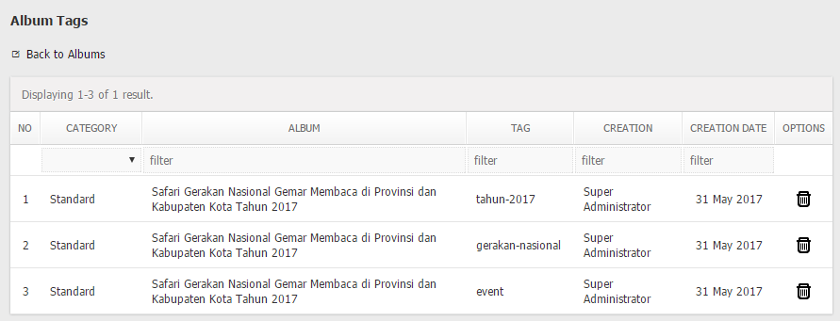

Gambar 16 Article Tags

### Photo Tags

Fitur *photo* *tags* ini dapat Anda gunakan untuk melihat daftar tag yang digunakan pada foto yang dimiliki oleh konten foto album. Data yang dapat Anda lihat pada tabel daftar tag ini, yaitu:

Table 10 Album Photo Tags

|  |  |
| --- | --- |
| *No* | Nomor urut daftar tag yang digunakan pada foto yang dimiliki oleh konten foto album berdasarkan data terbaru yang telah dibuat |
| *Category* | Kolom ini berisi informasi nama kategori dari konten foto album pemiliki foto yang menggunakan tag |
| *Album* | Kolom ini berisi informasi judul dari konten foto album dari foto yang menggunakan tag |
| *Photo* | Kolom ini berisi informasi foto pada konten foto album yang menggunakan tag |
| *Tag* | Kolom ini berisi informasi tag yang digunakan pada foto pada konten foto album |
| *Creation* | Kolom ini berisi informasi user yang memberikan tag pada foto yang dimiliki konten foto album. |
| *Creation Date* | Kolom ini berisi informasi tanggal pemberian tag pada foto yang dimiliki oleh konten foto album |
| *Options* | Kolom ini berisi *action* yang dapat Anda gunakan untuk melakukan kelola terhadap data tag yang terdapat pada konten foto album.  Terdapat 1 (satu) piihan yang dapat Anda gunakan pada tabel daftar tag yang digunakan oleh konten foto album yaitu *Delete*. |

Tampilan halaman daftar tag yang digunakan oleh foto pada konten foto album dapat dilihat pada gambar dibawah ini:

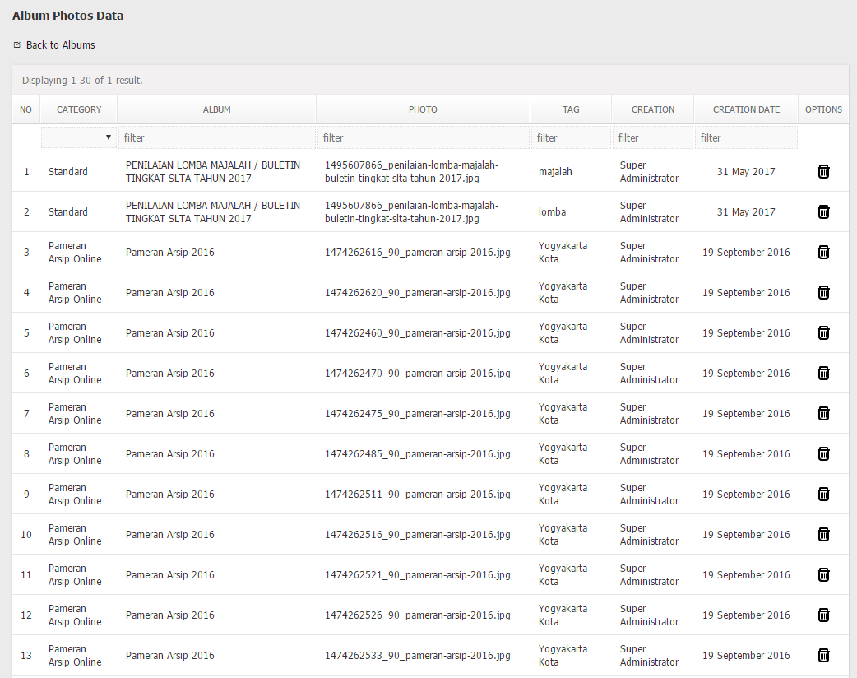

Gambar 16 Album Photo Tags

### Views

Pada fitur *history* *views* ini Anda dapat melihat informasi dan statistik konten artikel yang dilihat oleh pengunjung aplikasi. Data yang dapat Anda lihat pada tabel daftar konten artikel yang dilihat oleh pengunjung aplikasi, yaitu:

Table 8 Article History Views

|  |  |
| --- | --- |
| *No* | Nomor urut daftar konten artikel yang dilihat oleh pengunjung aplikasi berdasarkan data terbaru yang telah dibuat |
| *Category* | Kolom ini berisi informasi nama kategori artikel dari konten artikel yang dilihat oleh pengunjung aplikasi |
| *Article* | Kolom ini berisi informasi judul dari konten artikel yang dilihat oleh pengunjung aplikasi |
| *Users* | Kolom ini berisi informasi user yang melihat konten artikel.  Kolom akan menampilkan data “-” jika yang melihat konten artikel adalah pengunjung public. |
| *Views* | Kolom ini berisi informasi jumlah banyaknya konten artikel tertentu dilihat berdasarkan user yang melihat |
| *View Date* | Kolom ini berisi informasi tanggal terakhir konten artikel dilihat berdasarkan user yang melihat |
| *View IP* | Kolom ini berisi informasi alamat IP terakhir pengunjung yang melihat konten artikel |
| *Options* | Kolom ini berisi *action* yang dapat Anda gunakan untuk melakukan kelola terhadap data daftar konten artikel yang dilihat oleh pengunjung aplikasi.  Terdapat 1 (satu) piihan yang dapat Anda gunakan pada tabel daftar konten artikel yang dilihat oleh pengunjung yaitu *Delete*. |

Tampilan halaman daftar konten artikel yang dilihat oleh pengunjung aplikasi berdasarkan user yang melihat dapat dilihat pada gambar dibawah ini:

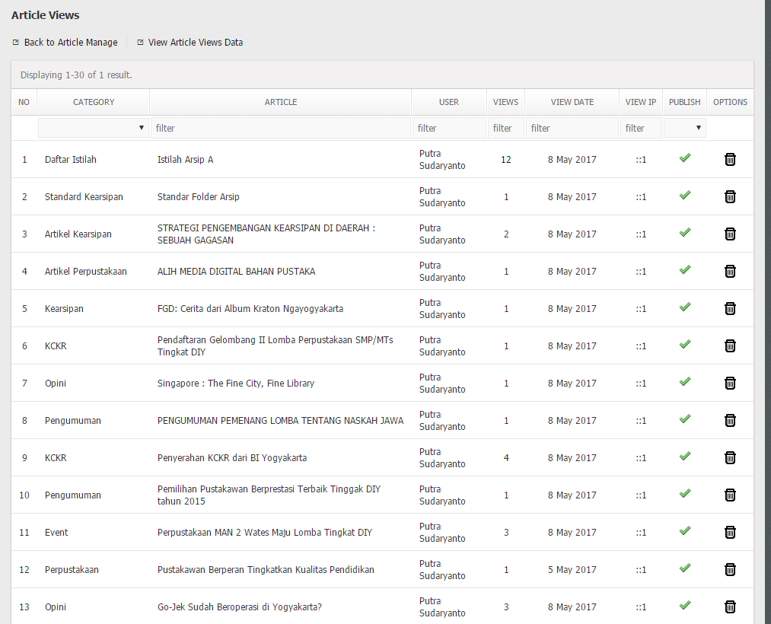

Gambar 10 Article History Views

Pada fitur ini Anda dapat juga melihat daftar konten artikel yang dilihat oleh pengunjung secara lebih detail. Anda dapat menggunakan fungsi “*View Article Views Data*” pada *content menu* untuk melihat seluruh data konten artikel yang dilihat oleh pengunjung. Anda juga dapat melihat data konten artikel yang dilihat oleh pengunjung secara lebih spesifik berdasarkan konten artikel dan pengunjung aplikasi dengan mengklik jumlah lihat yang terletak pada kolom *views*.

Tampilan halaman seluruh data konten artikel yang dilihat oleh pengunjung aplikasi dapat dilihat pada gambar dibawah ini:

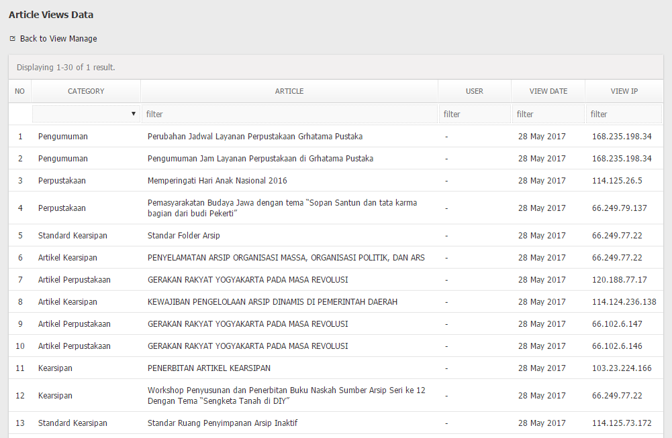

Gambar 11 Article View Data

Tampilan halaman data konten artikel yang dilihat oleh pengunjung secara lebih spesifik berdasarkan konten artikel dan user pengunjung aplikasi dapat dilihat pada gambar dibawah ini:

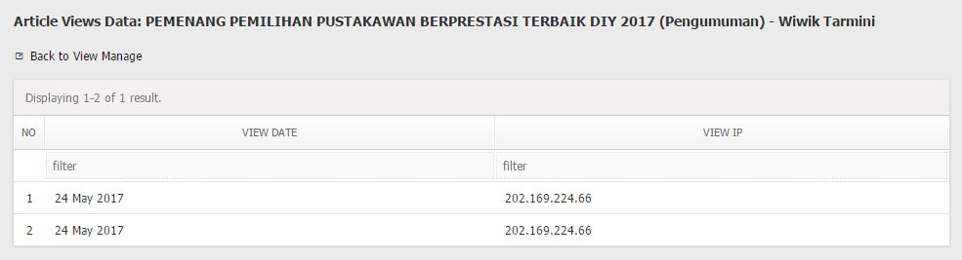

Gambar 12 Article View Spesifik Data

### Downloads

Pada fitur *history downloads* ini Anda dapat melihat informasi dan statistik banyaknya file pada konten artikel yang diunduh oleh pengunjung aplikasi. Konten artikel yang masuk kedalam daftar unduh adalah konten artikel yang memiliki file (download) untuk dapat diunduh oleh pengujung aplikasi. Data yang dapat Anda lihat pada tabel daftar file pada konten artikel yang diunduh oleh pengunjung aplikasi, yaitu:

Table 9 Article History Downlaods

|  |  |
| --- | --- |
| *No* | Nomor urut daftar konten artikel yang memiliki file dan diunduh oleh pengunjung aplikasi berdasarkan data terbaru yang telah dibuat |
| *Category* | Kolom ini berisi informasi nama kategori artikel dari konten artikel yang memiliki file dan diunduh oleh pengunjung aplikasi |
| *Article* | Kolom ini berisi informasi judul dari konten artikel yang memilki file dan diunduh oleh pengunjung aplikasi |
| *Users* | Kolom ini berisi informasi user yang mengunduh file pada konten artikel.  Kolom akan menampilkan data “-” jika pengunjung yang mengunduh file pada konten artikel adalah pengunjung public. |
| *Downlaods* | Kolom ini berisi informasi jumlah banyaknya aktifitas unduh pada file yang dimiliki oleh konten artikel tertentu dilihat berdasarkan user pengunjung yang mengunduh |
| *Download Date* | Kolom ini berisi informasi tanggal terakhir aktifitas unduh pada file yang dmiliki konten artikel tertentu dilihat berdasarkan user pengunjung yang mengunduh |
| *Download IP* | Kolom ini berisi informasi alamat IP terakhir user pengunjung yang mengunduh file pada konten artikel tertentu |
| *Options* | Kolom ini berisi *action* yang dapat Anda gunakan untuk melakukan kelola terhadap data daftar konten artikel yang memiliki file dan diunduh oleh pengunjung aplikasi.  Terdapat 1 (satu) piihan yang dapat Anda gunakan pada tabel daftar konten artikel yang memiliki file dan diunduh oleh pengunjung yaitu *Delete*. |

Tampilan halaman daftarkonten artikel yang memiliki file dan diunduh oleh pengunjung aplikasi dapat dilihat pada gambar dibawah ini:

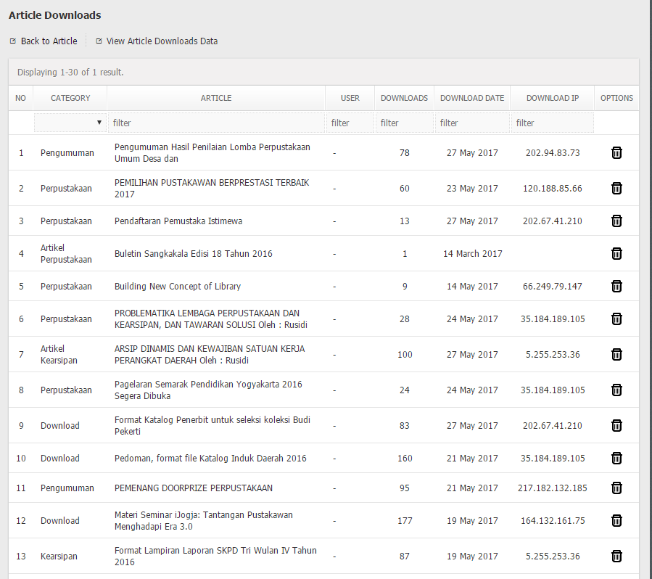

Gambar 13 Article History Downlaods

Sama seperti fitur *article views* pada firur ini Anda juga dapat melihat data daftar konten artikel yang memiliki file dan diunduh oleh pengunjung secara menyeluruh ataupun secara spesifik berdasarkan konten artikel dan user pengunjung aplikasi.

Anda dapat menggunakan fungsi “*View Article Download Data*” pada *content menu* untuk dapat melihat seluruh data daftar konten artikel yang memiliki file dan diunduh oleh pengunjung aplikasi. Anda juga dapat melihat data daftar konten artikel yang memiliki file dan diunduh secara lebih spesifik yaitu berdasarkan konten artikel dan pengunjung aplikasi dengan mengklik jumlah unduh yang terletak pada kolom *downloads*.

Tampilan halaman seluruh data daftar konten artikel yang memiliki file dan diunduh oleh pengunjung aplikasi dapat dilihat pada gambar dibawah ini:

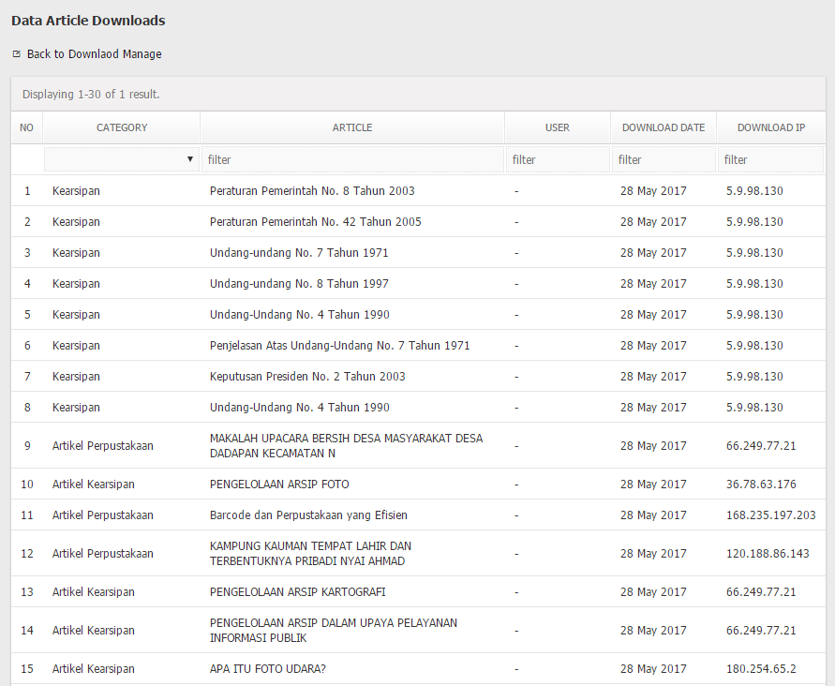

Gambar 14 Article Download Data

Tampilan halaman data daftar konten artikel yang memiliki file dan diunduh oleh pengunjung aplikasi secara spesifik berberdasarkan konten artikel dan pengunjung aplikasi dapat dilihat pada gambar dibawah ini:

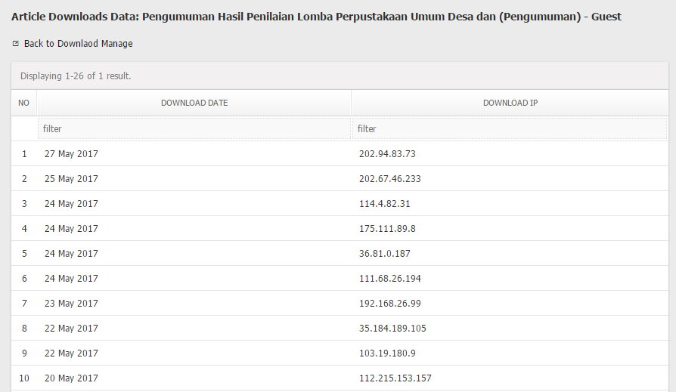

Gambar 15 Article Download Spesifik Data

## Settings [7]

Pada fitur ini Anda bisa melakukan seluruh pengaturan untuk fitur-fitur lainnya yang terdapat dalam module foto album. Pada fitur ini Anda dapat melakukan pengaturan terhadap konten foto album yang akan dimunculkan pada halaman front-end untuk selanjutnya dapat dilihat oleh pengunjung. Beberapa pengaturan yang terdapat pada fitur ini seperti hak akses terhadap konten, limit foto yang dapat diunggah , tipe file yang dapat diunggah dan pengaturan-pengaturan lainnya.

Pengaturan-pengaturan tersebut adalah sebagai berikut:

* License Key *

Module ini dikembangkan menggunakan Ommu Platform. Input ini akan secara otomatis terisi dengan nomor lisensi module setalah anda melakukan install module/plugin.

License dibutuhkan untuk dapat mengaktifkan module foto album ini.

* Public Permission Defaults *

Input ini berisi pengaturan ketersediaan konten foto album pada module untuk dapat diakses oleh pengunjung public.

Terdapat 2 (dua) pilihan yang bisa Anda pilih. Cek (√) “*Yes, the public can view albums unless they are made private.*” jika Anda mengijinkan setiap user dan pengunjung yang mengunjungi aplikasi untuk bisa melihat konten foto album secara bebas. Cek (√) “*No, the public cannot view albums*.” jika Anda ingin user dan pengunjung tidak bisa melihat konten foto album.

* Meta Description *

Input ini berisi informasi tentang deskripsi module foto album yang akan dimunculkan pada *source code* aplikasi yang akan digunakan untuk keperluan *search engine optimization (SEO).*

* Meta Keyword *

Input ini berisi informasi *keyword* (kata kunci) module foto album yang akan dimunculkan pada *source code* aplikasi yang akan digunakan untuk keperluan *search engine optimization (SEO).*

* Gridview Column *

Pada pengaturan ini Anda dapat menentukan informasi tambahan yang ingin ditayangkan pada halaman kelola konten foto album. Terdapat 6 (enam) data yang dapat digunakan, yaitu:

1. *Creation* (default), jika Anda ingin menayangkan user yang membuat konten foto album.
2. *Creation* *Date* (default), jika Anda ingin menayangkan data tanggal pembuatan konten foto album.
3. *Photos*, jika Anda ingin menayangkan data statistik jumlah foto yang terdapat pada konten foto album.
4. *Views*, jika Anda ingin menayangkan data statistik jumlah pengunjung yang telah mengunjungi halaman konten foto album.
5. *Likes*, jika Anda ingin menayangkan data statistik jumlah *likes* pada konten foto album .
6. *Tags,* jika Anda ingin menayangkan data statistic jumlah tag yang dimilii oleh konten foto album sebagai kata kunci.

***Catatan:*** *Checklist (√) informasi yang ingin Anda munculkan pada halaman kelola konten foto album. (baca: view articles)*

* Headline *

Pengaturan ini dapat Anda gunakan untuk mengaktifkan status headline pada konten foto album atau sebaliknya.

* Headline Limit *

Isikan input ini dengan batas maksimal jumlah konten foto album yang dapat Anda jadikan headline pada halaman frontend.

* Headline Category

Input ini berisi daftar kategori foto album yang diizinkan untuk dijadikan headline. Daftar kategori yang tayang pada input ini menyesuaikan dengan banyaknya kategori yang telah Anda buat. (baca: datas/categories)

***Catatan:*** *Checklist (√) kategori foto album yang ingin Anda izinkan untuk dijadikan headline pada halaman front-end.*

* Photo Limit *

Isikan kolom ini dengan jumlah foto yang bisa Anda unggah untuk sebuah (satu) konten foto album.

* Photo Setting *

Dengan pengaturan ini Anda bisa menentukan ukuran gambar yang akan diunggah dan juga ukuran gambar yang akan ditampilkan.

* *Media Resize*

Input ini bisa Anda gunakan untuk merubah ukuran gambar setelah upload atau menampilkan gambar *original* (asli). Pilih “*No, not resize photo after upload*” jika Anda tidak ingin mengganti ukuran foto setelah diunggah. Pilih “*Yes, resize photo after upload*” jika Anda mengijinkan penggantian ukuran foto setelah diunggah.

* *Large Size*, untuk menampilkan ukuran gambar dalam format besar
* *Medium Size*, untuk menampilkan ukuran gambar dalam format standar
* *Small Size*, untuk menampilkan ukuran gambar dalam format kecil

***Catatan:*** *pada pengaturan ini terdapat input width and height yang wajib untuk diisi.*

* Photo File Type *

Input ini berisi pengaturan terhadap tipe file yang diizinkan untuk dapat ditambahkan (upload) pada konten foto album khususnya untuk file bertipe gambar. Tipe file yang dizinkan seperti “*jpg, jpeg, png, bmp, gif*”.

***Catatan:*** *pisahkan jenis file dengan koma (,). example: “jpg, png, bmp”*

Tampilan halaman pengaturan modue foto album dapat dilihat pada gambar dibawah ini:

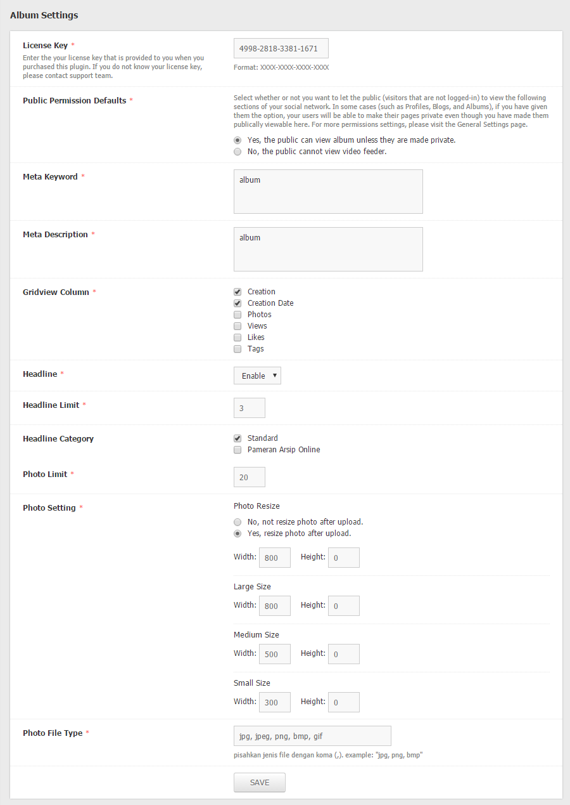

Gambar 17 Album Setting Form

1. Kolom ini tayang pada tabel kelola konten foto album jika status headline pada pengaturan module *photo album* dalam kondisi aktif (*enable*). (baca: settings)
2. Input *photo cover* ini hanya tayang pada formulir tambah konten foto album
3. Input *headline* ini tayang jika status headline pada pengaturan module dalam kondisi aktif (*enable*). (baca: settings)
4. Fitur *categories* ini hanya dapat diakses oleh user level super administrator
5. Jika Anda menghapus kategori foto album, maka konten foto album yang termasuk pada kategori tersebut akan ikut terhapus
6. Jika kategori foto album dalam kondisi tidak aktif (*unpublish*), maka konten foto album yang termasuk pada kategori tersebut tidak akan ditayangkan pada aplikasi.
7. Fitur *settings* ini hanya dapat diakses oleh user level super administrator